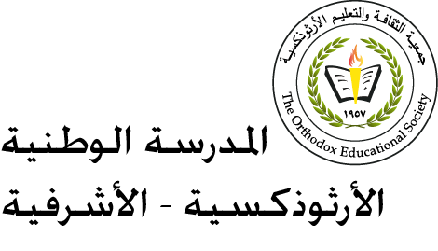

ورقة عمل في مادة الرياضيات الاسم : التاريخ : 2/ 3/2022

الصف : الثامن ( أ+ب)

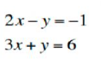حل أنظمة المادلات الخطية التالية :

